Детям о профессиях: Профессия "Пожарный"
Профессия "Пожарный"
Потушить костёр или даже загоревшееся полотенце на кухне может любой из нас. Но когда случается беда – настоящий пожар, кто поможет? Конечно же, пожарные. Только они могут быстро и правильно потушить пожар! А ты помнишь, по какому телефону нужно звонить при пожаре? Правильно, 01!
Сегодня нам предстоит необычная экскурсия, мы отправимся в гости к пожарным. Рабочий день пожарного – смена, начинается в 8.00 часов утра и заканчивается только на следующее утро, опять же в 8.00.
Ну что ж готов? Отправляемся!
Утро пожарной части начинается с «развода», «развод» - это небольшое утреннее совещание пожарных. Те пожарные, чья смена закончилась, рассказывают о том, что произошло за время их дежурства, т.е. они сдают дежурство. Начальник пожарной части ставит перед своими подчинёнными задачи на новую рабочую смену. Но, кроме того, что пожарные сдали своё дежурство, они ещё должны передать следующей смене и оборудование – пожарные автоцистерны. Всё оборудование должно быть в полном порядке, ведь в любую минуту где-то может случиться беда. У пожарных есть и другое оборудование, которое они передают по смене – это дыхательные аппараты, которые тоже проверяются каждое утро.
А теперь отправимся вместе с пожарными в учебный класс. Обязательная часть ежедневного распорядка дня пожарных – занятия по пожаротушению. В 9.00 весь боевой состав, собирается в учебном классе. Чем больше знает пожарный – тем быстрее он сможет справиться с огнём.
Как ты думаешь, какими качествами должен обладать пожарный?
Ответы детей (взрослый дополняет):
- храбрым;
- выносливым;
- ловким;
- сильным;
- дисциплинированным;
- внимательным;
- быстро принимать решения;
- уметь оказать первую медицинскую помощь пострадавшим при пожаре;
- поддерживать своих товарищей.
Всё правильно!
Для того, чтобы пожарный обладал всеми этими качествами, ему нужно постоянно тренироваться.
А как ты думаешь, что делают пожарные после того, как закончились занятия? Может быть, они идут отдыхать и ждать, когда понадобится их помощь?
Нет, конечно! Пожарные идут на тренировку.
И мы вместе с пожарными пойдём на подготовку. Пожарные постоянно проводят специальные учения, занимаются в спортивных залах, чтобы во время не учебного, а настоящего пожара суметь проявить ловкость, силу, сноровку. Они отрабатывают возможные во время пожара ситуации. Например, закинуть спасательную верёвку на подоконник и забраться по ней в течение шести секунд.
Как ты думаешь, а пожарными бывают только мужчины?
Чаще всего – да. Но и женщинам есть место в пожарной охране. Чаще всего они работают диспетчерами. Давай пройдём с тобой в диспетчерскую.
Диспетчер – очень важный человек в пожарной охране. Он сидит за пультом пожарной охраны. От их действий многое зависит. Поступает звонок, он выясняет, что горит, где горит, есть ли на месте пожара люди. Объявляет тревогу. Определяет по карте, где находится ближайший к месту пожара гидрант, вычисляет кратчайший путь следования. И на всё это должно уйти не больше минуты.
Люди с большим уважением относятся к пожарным, верят в их силу и доброту. Поэтому очень часто звонят не только из-за пожара. Просят спасти собак, упавших в ямы, или кошек, залезших на деревья. Хотя пожарные и не спасатели, но по мере возможности, стараются помочь в любой беде.
Иногда по телефону 01 звонят хулиганы – это так называемые ложные вызовы, они сообщают о несуществующих пожарах. Они, к сожалению, не редкость, они отрывают пожарных от настоящей работы.
А теперь отправимся в гараж, посмотреть на помощников пожарных – пожарные машины.
У пожарных есть специальные машины, они снабжены цистерной с водой, баком со специальной пеной, длинными шлангами – рукавами, складной лестницей. Ещё у пожарной машины есть сирена. А для чего же она нужна?
Ответ ребёнка.
Всё правильно. Когда они мчатся по улицам, то все другие машины уступают им дорогу, заслышав громкий звук пожарной сирены.
Когда машина вместе с бригадой пожарных приезжает на пожар, пожарные оценивают сложность пожара, и, при необходимости, вызывают ещё несколько машин с пожарными и приступают к тушению.
Чем же пожарные тушат огонь?
Ответ ребёнка.
Верно! Заливают водой из специальных шлангов-рукавов. Воду в шланги накачивает насос, который пожарные привозят на пожарной машине. Кроме того, пожар тушат специальной пеной, содержащейся в огнетушителях. Пожарные бесстрашно пробираются в горящие здания, спасают людей. Помогает им высокая складная лестница, по которой они проникают внутрь горящего дома через окна и балконы.
Иногда к делу подключаются и пожарные вертолеты, они помогают спасать людей из горящих многоэтажных зданий.
Ну, вот на этом и заканчивается наша экскурсия.
Давай пожелаем пожарным спокойной рабочей смены!
Беседа о пожарных:
Итак, в чём же заключается работа пожарных?
Ответы ребёнка.
Всё правильно. А ты знаешь, что пожар легче предупредить, чем потушить? Пожарные занимаются не только тушением пожаров, но ещё и их предупреждением. Без разрешения пожарных, без их тщательного осмотра не строится ни один дом. Пожарные участвуют в осмотре магазинов, школ, детских садов, заводов, кафе и ресторанов перед их открытием.
А ты видел, в какой одежде ходят пожарные?
Ответ ребёнка.
Правильно, у пожарных есть специальная одежда, которая защищает их во время пожара. Она сделана из специальной ткани, которая почти не горит. На голове у них стальная каска, на ногах — прочные и удобные сапоги. Ведь пожарный бесстрашно идет в огонь!
Сложнее всего пожарным приходится весной и летом, когда начинают гореть трава и леса. Как ты думаешь почему?
Ответ ребёнка.
Как ты думаешь, а из-за чего может случиться пожар? Можно ли избежать пожара?
Ответ ребёнка.
Конечно, чаще всего пожар случается из-за невнимательности людей, из-за неосторожного обращения с огнём. Причиной лесного пожара может быть плохо затушенный костёр, брошенная горящая сигарета, молния во время грозы и даже осколок стекла, собирающий солнечные лучи.
Примерные вопросы, которые ещё можно задать ребёнку для закрепления знаний о профессии пожарного:
1. Какими качествами должен обладать пожарный? Почему?
2. Почему работа пожарного бывает опасной?
3. Как пожарные тушат огонь?
4. По какому телефону нужно звонить при пожаре?
5. Кто принимает звонки по телефону 01.
Огненные пословицы и поговорки.
● Где огонь, там и дым.
● В огне и железо плавко.
● Слёзы пожара не тушат.
● Один на пожаре не боец.
● От огня и камень треснет.
● Дыма без огня не бывает.
● Сену с огнём не ужиться.
● От искр пожар рождается.
● Дерево с огнём не дружит.
● От искры пожар рождается.
● Огонь да вода все сокрушат.
● Огонь - друг и враг человека.
● Спички не тронь - в них огонь.
● И малая искра сжигает города.
● Не шути с огнем, обожжёшься.
● Упустишь огонь – не потушишь.
● Дорого при пожаре и ведро воды.
● Не шути с огнём - можешь сгореть.
● С огнём воюют, а без огня горюют.
● Спички не игрушка, огонь не забава.
● Искра мала, да велик пламень родит.
● Спичка - невеличка. Огонь - великан.
● В руках спичка была, да изба сплыла.
● Маленькая спичка сжигает большой лес.
● Каждый человек загодя думает о пожаре.
● Огонь не вода — охватит, не выплывешь.
● Огонь не вода — пожитки не всплывают.
● Огонь - хороший слуга, но плохой хозяин.
● Человек без огня не живёт ни единого дня.
● Не играй, кошка, с огнём - лапу обожжёшь.
● Водой пожар тушат, а умом - предотвратят.
● Не имей привычки носить в кармане спички.
● Искру туши до пожара, беду отводи до удара.
● Лучше костёр маленький, чем пожар большой.
● Пожарному делу учиться – вперёд пригодится.
● Как бы мал огонёк не был, всегда от него дым.
● Утром, вечером и днём осторожен будь с огнем.
● Жжётся печь, её не тронь, потому что в ней - огонь.
● При огне, как при солнце, светло, при огне и зимою тепло.
● Пламя - это благо и жизнь, если не забыть потушить его вовремя.
Загадки:
Что за лестница такая
Из машины вырастает,
Поднимаясь выше дома,
Всем пожарным так знакома.
(Лестница на пожарной машине)
***
Я мчусь с сиреной на пожар
Везу я воду с пеной.
Потушим вмиг огонь и жар
Мы быстры, словно стрелы.
( Пожарная машина)
***
Что за тесный, тесный дом?
Сто сестричек жмутся в нём.
И любая из сестричек
Может вспыхнуть, как костёр.
(Спички)
***
Выпал на пол уголёк
Деревянный пол зажёг.
Не смотри, не жди, не стой,
А скорей залей ……(водой)
***
Крепко помните, друзья,
Что с огнём шутить …..(нельзя)
***
Всё ест, не наестся, а пьёт – умирает. (Огонь)
***
Без рук, без ног, а бушует. (Огонь)
***
Шипит и злится, а воды боится. (Огонь)
***
Дремлют в домике девчонки - бурые шапочки. (Спички)
***
Летала мошка - сосновая ножка, на стог села - всё сено съела. (Спичка)
***
С языком, а не лает, без зубов, а кусает. (Огонь)
***
Висит - молчит, а перевернешь, шипит, и пена летит (огнетушитель)
***
Он - друг ребят,
Но когда с ним шалят,
Он становится врагом
И сжигает всё кругом.
(Огонь)
***
Рыжий зверь в печи сидит,
Он от злости ест дрова,
Целый час, а, может два,
Ты его рукой не тронь,
Искусает всю ладонь. (огонь)
***
Смел огонь, они смелее,
Он силен, они сильнее,
Их огнём не испугать,
Им к огню не привыкать!
(пожарные)
***
Победит огонь коварный
Тот, кого зовут… (пожарный)
***
Я мчусь с сиреной на пожар,
Везу я воду с пеной.
Потушим вмиг огонь и жар
Мы быстро, словно стрелы.
(Пожарная машина)
***
Кто опасен всей округе
Знойным днём, в шальную вьюгу?
Кто оставит нас без крова,
Без пальто в мороз суровый! (Пожар)
***
У меня характер яркий,
Аппетит у меня жаркий.
Я могу съесть целый дом,
Улицу, микрорайон.
Мне достаточно искры,
Чтоб взметнулись вверх костры.
Ты рукой меня не тронь.
Обожжёшься! Я - …(огонь)
***
В брезентовой куртке и каске,
Забыв про кольчужную бронь.
Решительно и без опаски
Бросается рыцарь в огонь!
(Пожарный)
***
В мире есть она повсюду,
Без неё так трудно люду!
С огнём справится всегда.
Друзья, что это? (Вода)
***
Я мохнатый, я кудлатый,
Я зимой над каждой хатой,
Над пожаром и заводом,
Над костром и пароходом.
Но нигде-нигде меня
Не бывает без огня. (Дым)
Стихи.
Пожар
Мать на рынок уходила,
Дочке Лене говорила:
«Печку, Леночка, не тронь.
Жжётся, Леночка, огонь!»
Только мать сошла с крылечка,
Лена села перед печкой,
В щелку красную глядит,
А в печи огонь гудит.
Приоткрыла дверцу Лена –
Соскочил огонь с полена,
Перед печкой выжег пол,
Влез по скатерти на стол,
Побежал по стульям с треском,
Вверх пополз по занавескам,
Стены дымом заволок,
Лижет пол и потолок.
Но пожарные узнали,
Где горит, в каком квартале.
Командир сигнал дает,
И сейчас же — в миг единый —
Вырываются машины
Из распахнутых ворот.
Вдаль несутся с гулким звоном.
Им в пути помехи нет.
И сменяется зеленым
Перед ними красный свет.
В пять минут автомобили
До пожара докатили,
Стали строем у ворот,
Подключили шланг упругий,
И, раздувшись от натуги,
Он забил, как пулемет.
Заклубился дым угарный.
Гарью комната полна.
На руках Кузьма-пожарный
Вынес Лену из окна.
Он, Кузьма,— пожарный старый,
Двадцать лет тушил пожары,
Сорок душ от смерти спас,
Бился с пламенем не раз.
Ничего он не боится,
Надевает рукавицы,
Смело лезет по стене,
Каска светится в огне.
Вдруг на крыше из-под балки
Чей-то крик раздался жалкий,
И огню наперерез
На чердак Кузьма полез.
Сунул голову в окошко,
Поглядел.«Да это кошка!
Пропадешь ты здесь в огне.
Полезай в карман ко мне!..»
Широко бушует пламя.
Разметавшись языками,
Лижет ближние дома.
Отбивается Кузьма,
Ищет в пламени дорогу,
Кличет младших на подмогу,
И спешат к нему на зов
Трое рослых молодцов.
Топорами балки рушат,
Из брандспойтов пламя тушат.
Черным облаком густым
Под ногами вьется дым.
Пламя ежится и злится
Убегает, как лисица.
А струя издалека
Гонит зверя с чердака.
Вот уж бревна почернели...
Злой огонь шипит из щели:
«Пощади меня, Кузьма,
Я не буду жечь дома!»
«Замолчи, огонь коварный! —
Говорит ему пожарный.—
Покажу тебе Кузьму!
Посажу тебя в тюрьму!
Оставайся только в печке,
В старой лампе и на свечке!»
На скамейке у ворот
Лена горько слезы льет.
На панели перед домом —
Стол, и стулья, и кровать...
Отправляются к знакомым
Лена с мамой ночевать.
Плачет девочка навзрыд,
А Кузьма ей говорит:
«Не зальешь огня слезами,
Мы водой потушим пламя.
Будешь жить да поживать,
Только чур — не поджигать!
Вот тебе на память кошка,
Посуши ее немножко!»
Дело сделано. Отбой.
И опять по мостовой
Понеслись автомобили,
Затрубили, зазвонили.
Мчится лестница, насос,
Вьется пыль из-под колес.
Вот Кузьма в помятой каске.
Голова его в повязке,
Лоб в крови, подбитый глаз —
Да ему не в первый раз.
Поработал он недаром —
Славно справился с пожаром. (С.Я. Маршак)
ПОЖАРНАЯ МАШИНА
Машина пожарная - красного цвета.
А ну-ка, подумай, зачем нужно это?
Затем, чтобы каждый, увидев, бежал
В сторонку и ехать бы ей не мешал.
Ужасная скорость! Гудок, будто вой.
"Стоять всем на месте!"- свистит постовой.
Только машине красного цвета
Проезд разрешен напрямик вдоль проспекта.
Пожарные в касках сидят в два ряда.
В цирке пожар. Они едут туда.
Крыша горит и пылает арена!
За дело пожарные взялись мгновенно.
Только мелькают по лестнице пятки,
Ныряют в огонь смельчаки без оглядки.
Спасают верблюда, выводят слона...
Вот где сноровка и сила нужна.
Пожарный под куполом как акробат:
Там две обезьянки от страха вопят.
Под каждой подмышкой торчит по мартышке,-
Он их достал и вернулся назад.
Огонь побежден. Он утих и погас
А цирк подновят и откроют для нас.
Пожарной машине красного цвета
И смелым пожарным спасибо за это! (Галина Лебедева)
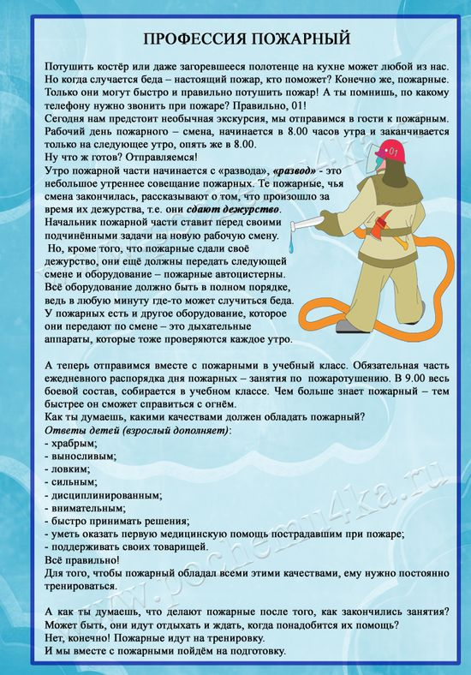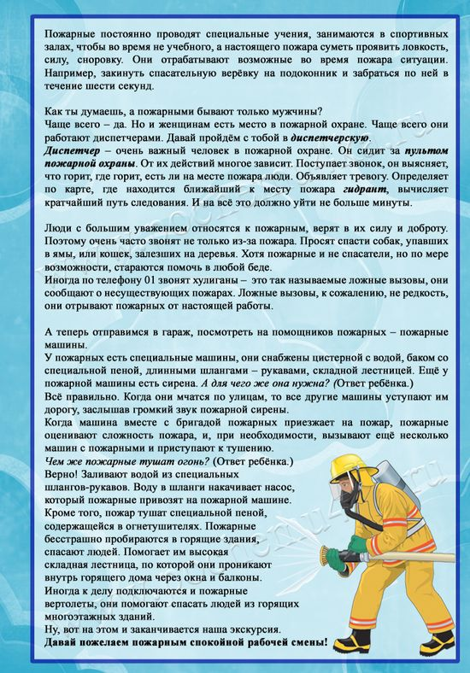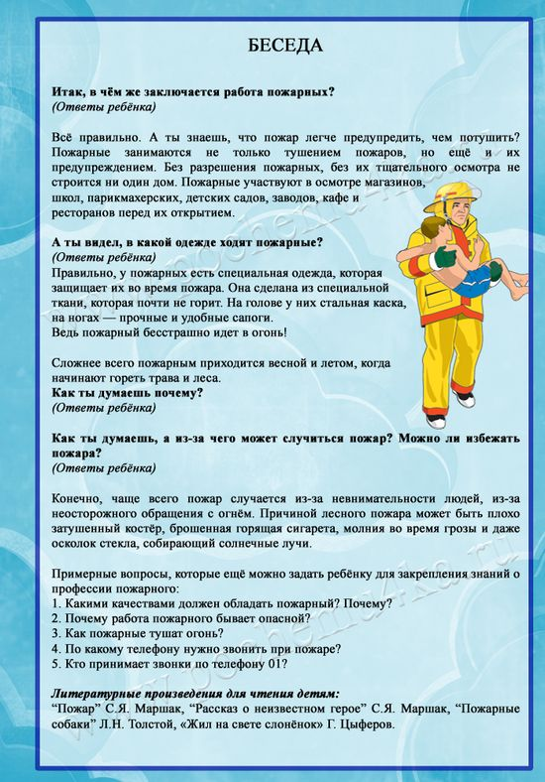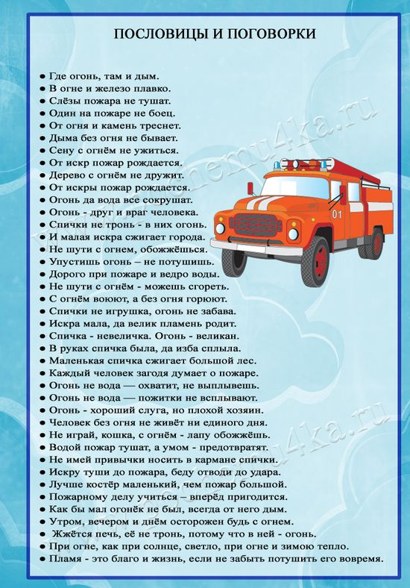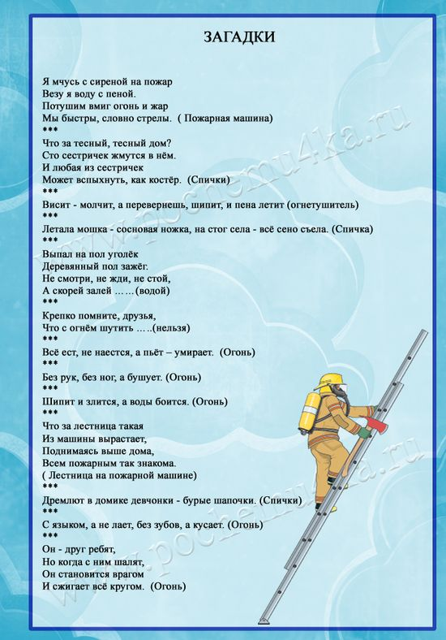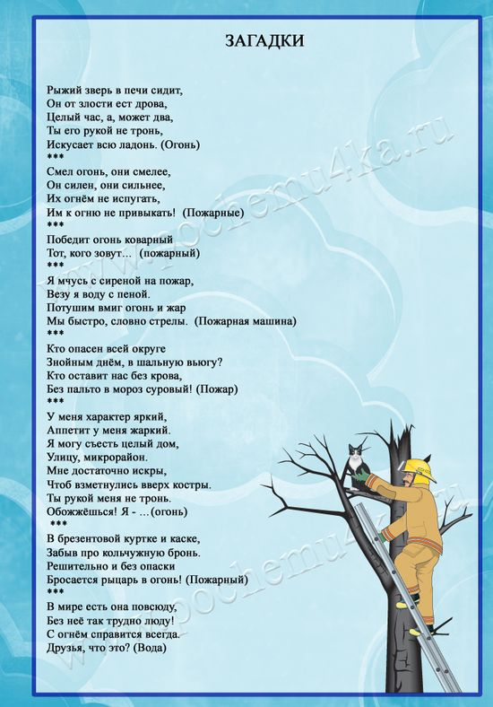

Дидактические игры.
Дидактическая игра « Огнеопасные предметы».
Цель: научить детей среди опасных предметов находить те, которые очень часто являются причиной пожара. Развивать логическое мышление. Объяснить, почему выбрали именно эти предметы. Правильно разложить карточки на две группы.
Подготовка: Необходимо подобрать картинки с изображением огнеопасных и обычных предметов, или распечатать предложенные.
1 вариант игры: карточки делятся между игроками, карточки нужно разделить на две группы: огнеопасные предметы и предметы, не представляющие угрозы для возникновения пожара.
2 вариант игры: воспитатель выкладывает перед игроками несколько карточек, среди которых основная масса огнеопасных (или наоборот, не опасных) предметов. Задача игроков найти лишний предмет.
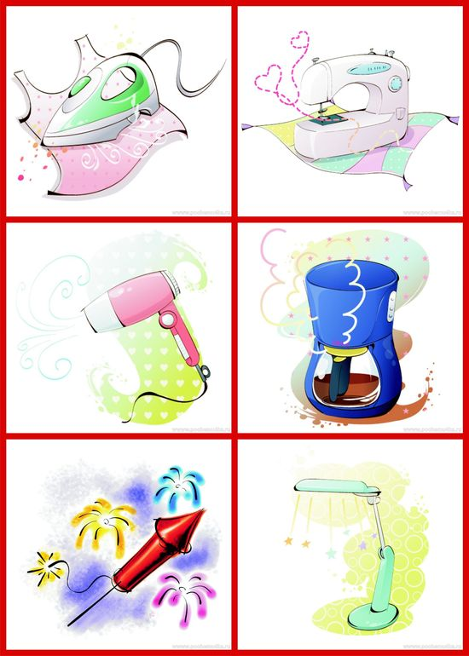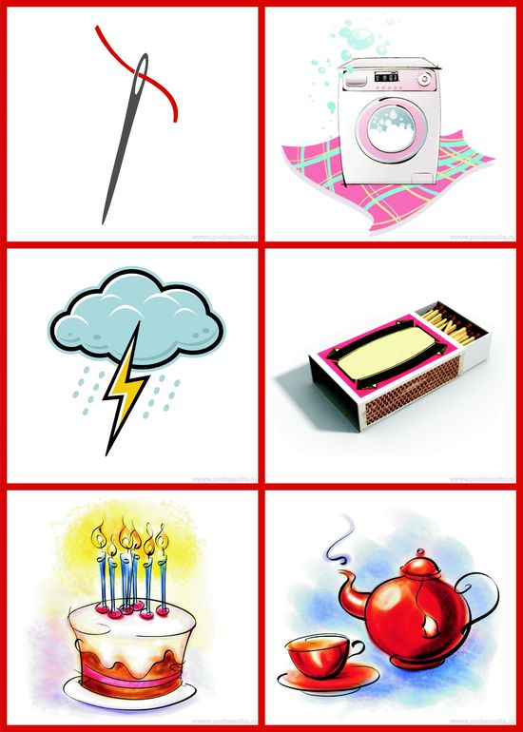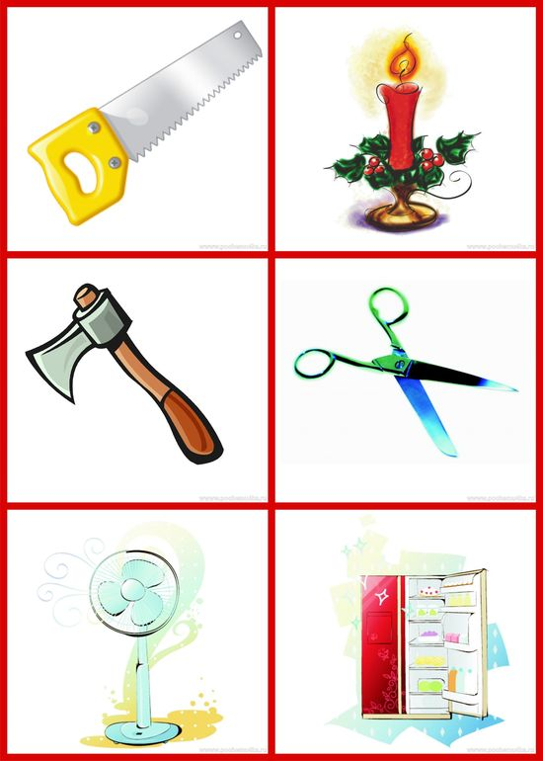
Дидактическая игра «Что пригодится при пожаре».
Цель: научить детей находить предмет, который может пригодиться при тушении пожара пожарному. Объяснить свой выбор. Развивать логическое мышление.
Подготовка: Необходимо приготовить картинки с изображением предметов, которые могут пригодиться при пожаре и предметов, которые при пожаре не нужны, или распечатать предложенные. Приготовить игровые поля, на которые игроки будут раскладывать карточки.
1 вариант игры: «Лото». Играют ведущий и 2 игрока.
2 вариант игры: играют 2 игрока. Карточки делятся поровну между игроками, каждый игрок выбирает из своих карточек подходящие (например, те которые пригодятся при пожаре). Карточки, которые не подходят игроку, необходимо выменять у второго игрока. Выменять их можно следующим образом: объяснить для чего нужен (или почему не нужен) тот или иной предмет при пожаре.
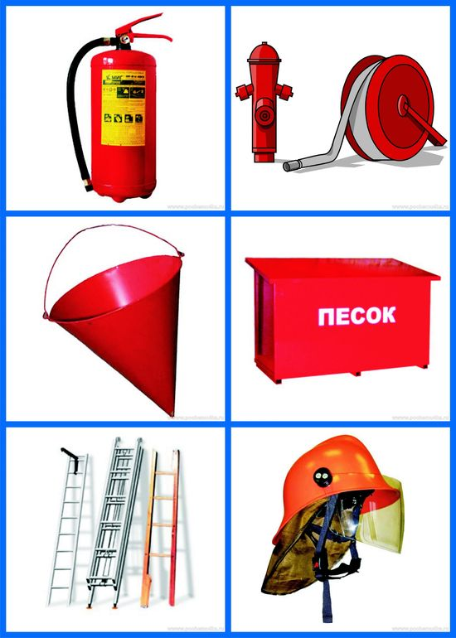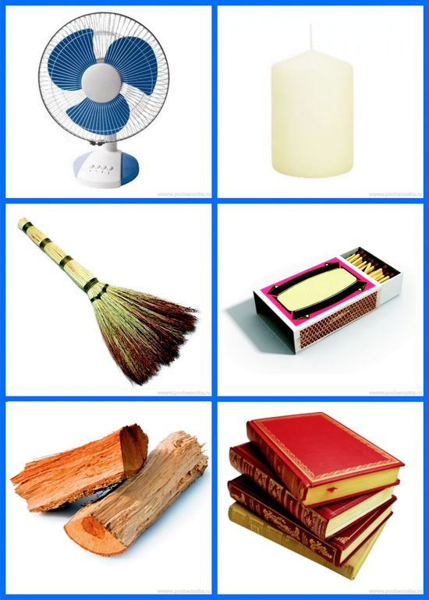

Сюжетно ролевая игра «Мы – пожарные»
Задачи: Познакомить детей с правилами пожарной безопасности; способствовать развитию осмотрительности и осторожности; развивать навыки общения в игре, формировать конкретные представления о строительстве; воспитывать желание оказывать помощь другим.
Роли: пожарные, диспетчер, врачи, медсёстры, врачи, потерпевшие при пожаре.
Игровые действия: на пульт пожарной охраны поступает звонок о пожаре, есть потерпевшие, нужна помощь врачей. Диспетчер сообщает о вызове пожарным, звонит на станцию скорой помощи и сообщает о пострадавших в пожаре.
Пожарные надевают спецодежду (каски, значки и т.д.), выезжают на пожар, выводят потерпевших, достают шланг и тушат пожар.
На место пожара выезжает машина «Скорой помощи». Врачи и медсёстры осматривают пострадавших, некоторых везут в больницу.
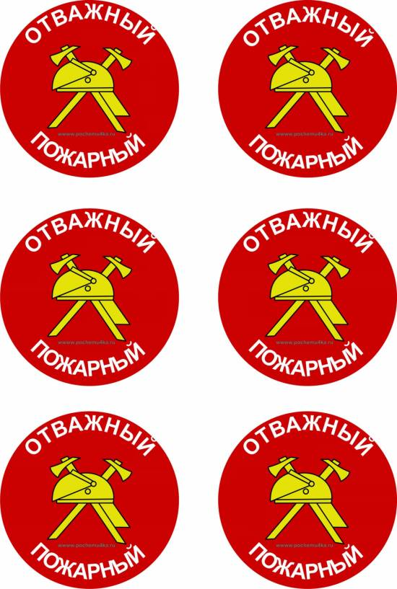
Плакат
